Рассказ.

Мой любимый праздник Новый год.

Пришла зима, милая пора. Все дети рады снегу. Они играют в снежки, катаются на санках и лыжах, лепят смешных снеговиков.

Вот настал и мой любимый праздник – Новый год! Он принес много, много радости! Дедушка Мороз ночью принес мне ёлку. Я, мама и старшая сестра стали сразу же ее наряжать золотыми шишками, яркими шарами и серебристым дождиком. А на макушку елки мы повесили красную звезду. Елочка стала очень красивая.

В школе у нас тоже был праздник, где все пели, танцевали и кружили хоровод вокруг красивой елочки. Я очень люблю этот праздник!

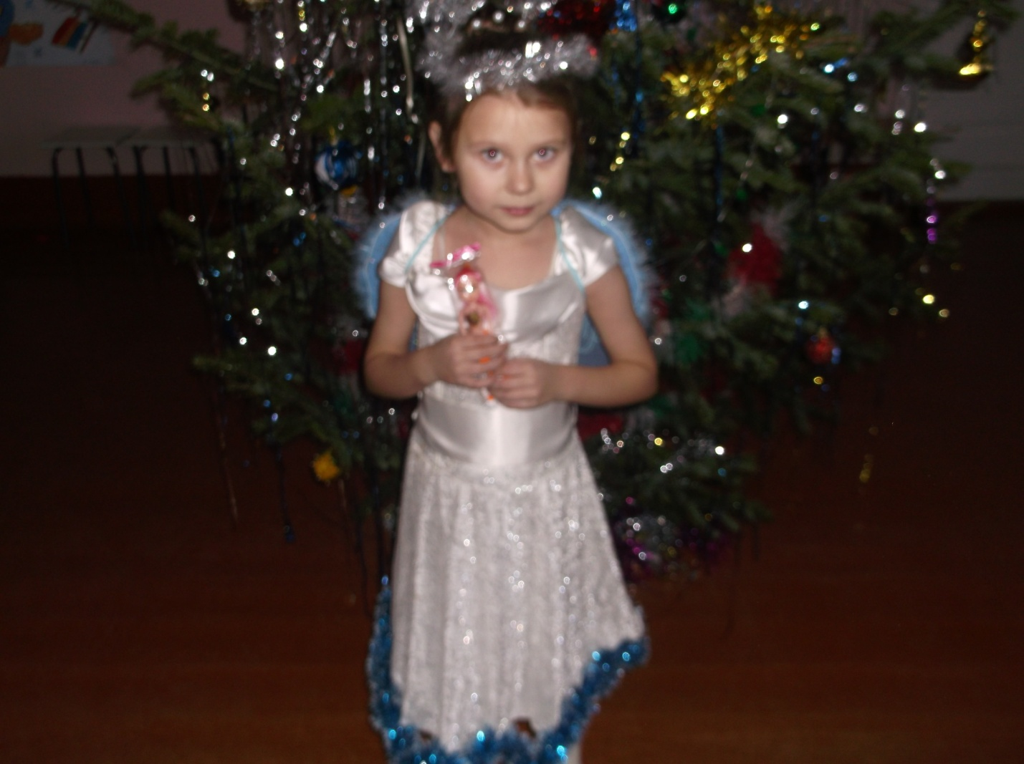

А это я - Ангел.

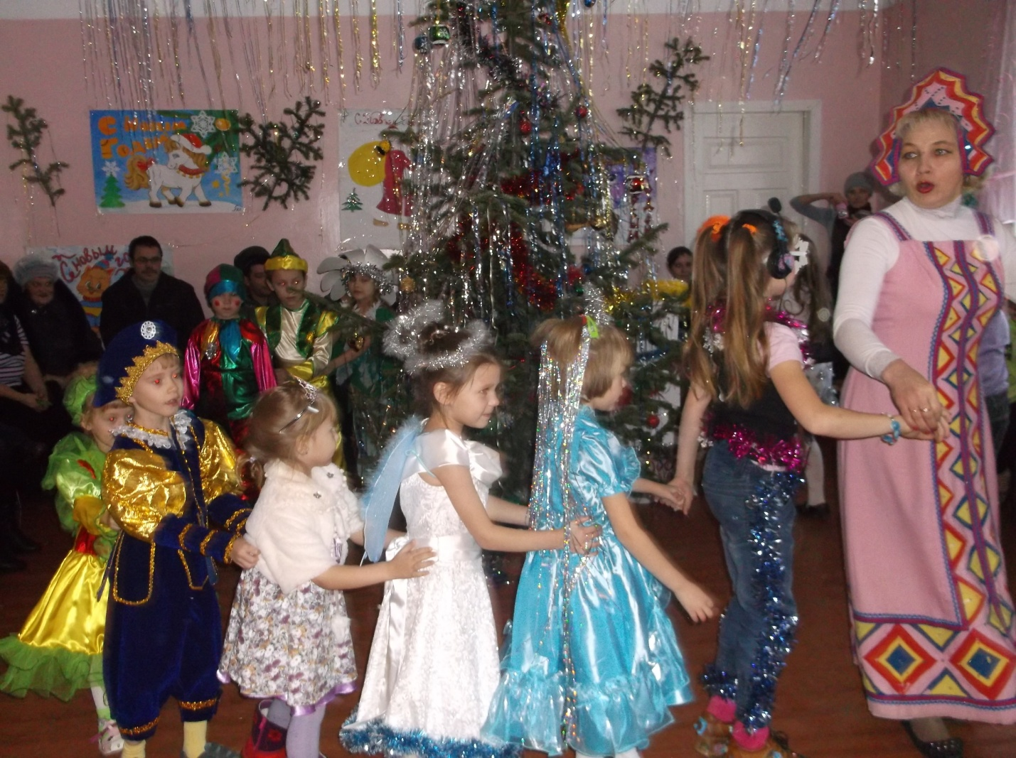

Хоровод, хоровод – пляшет маленький народ!

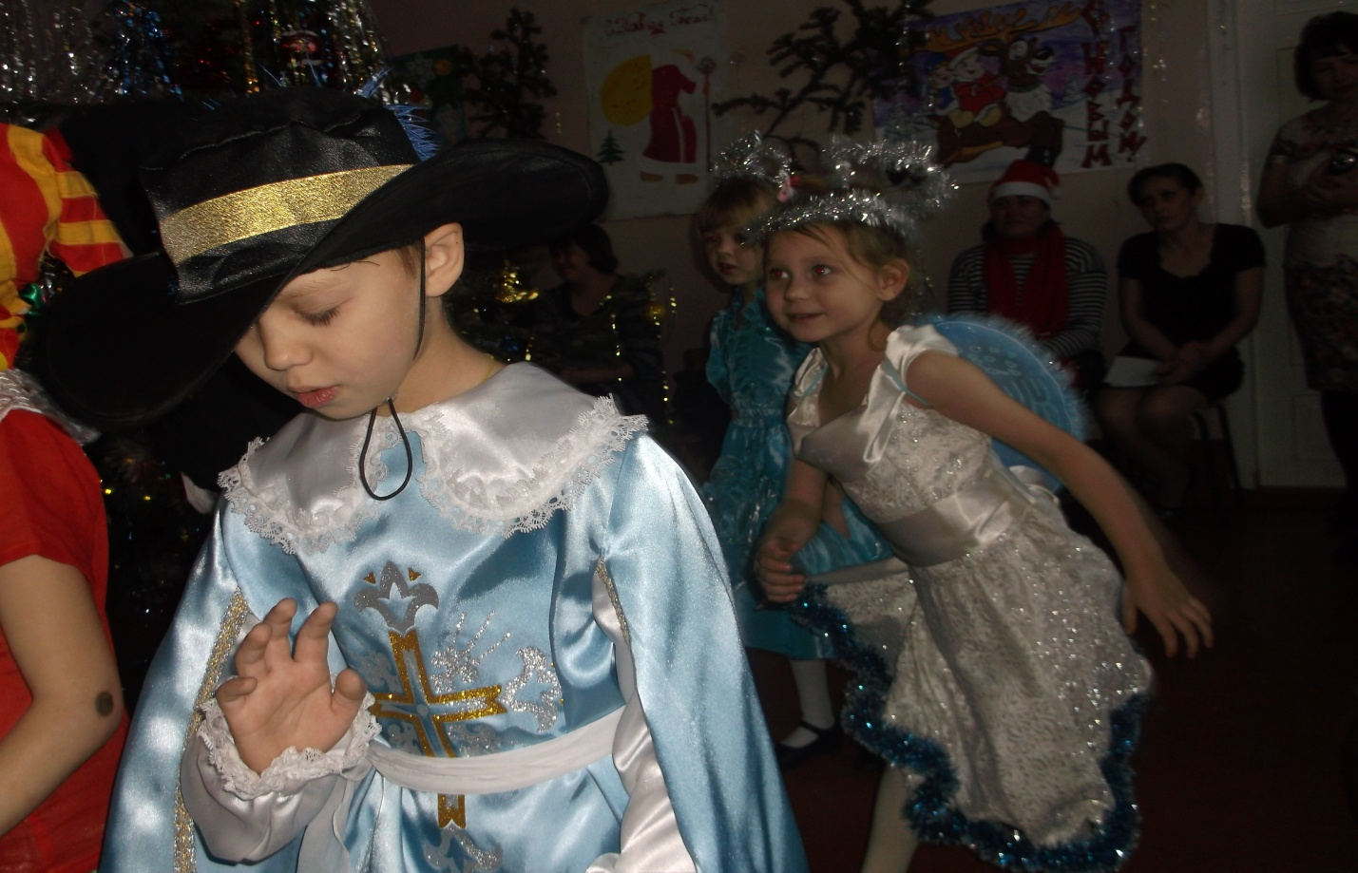

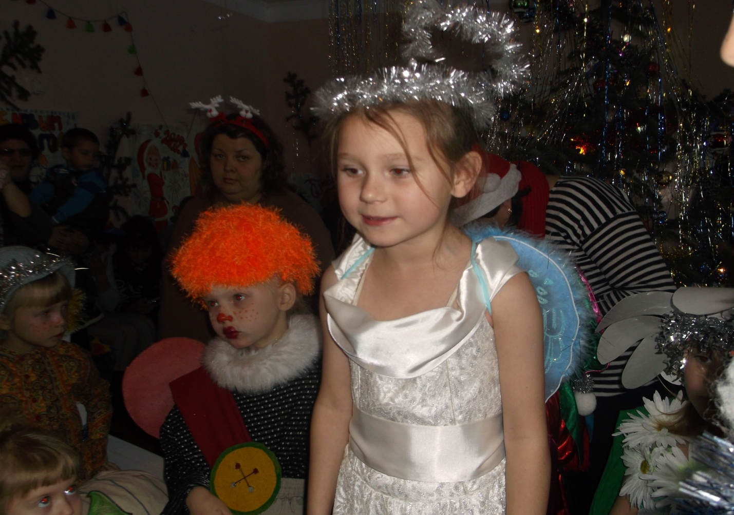

Я рассказываю стишок Дедушке Морозу.

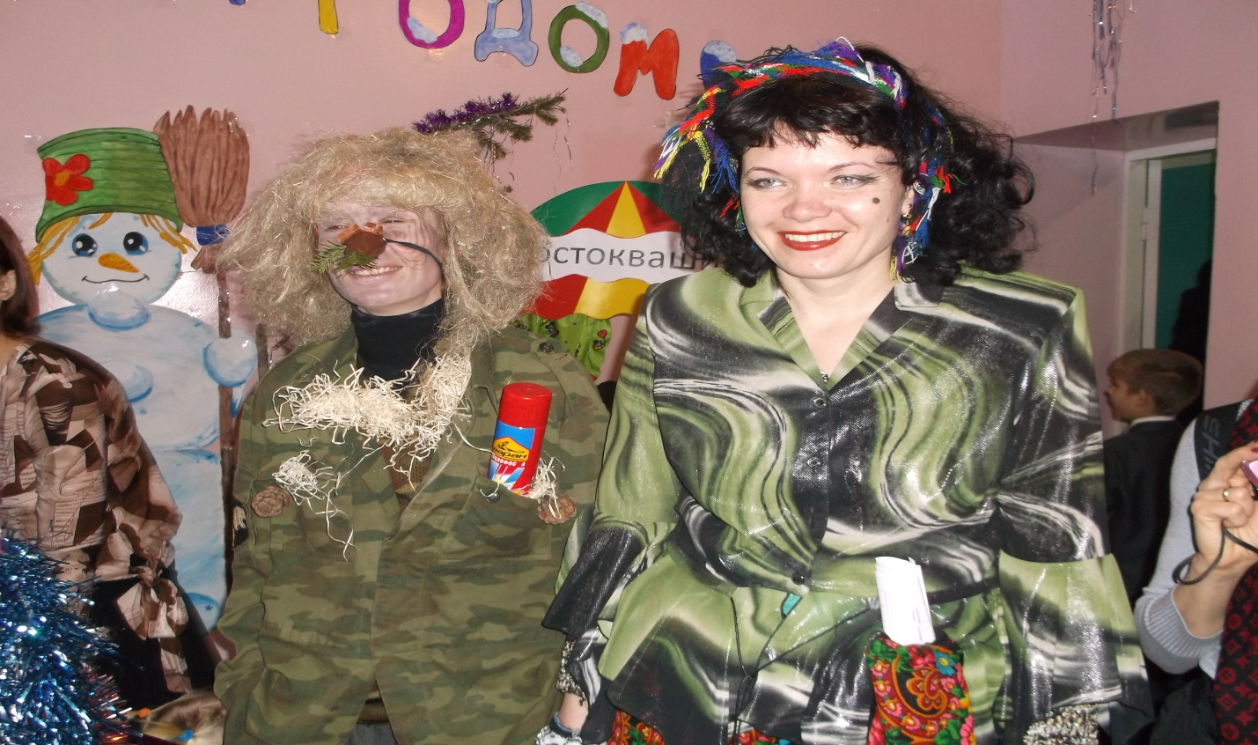

А это Баба – Яга и Леший.

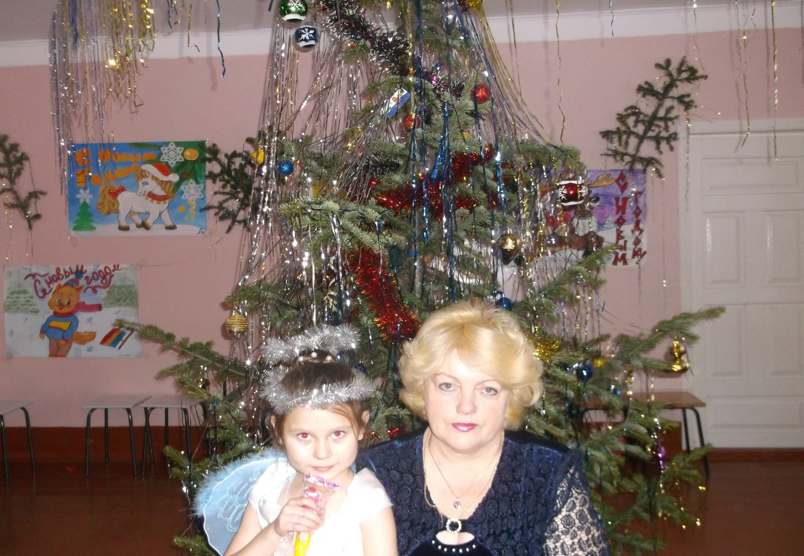

Я со своей учительницей Аллой Ивановной.

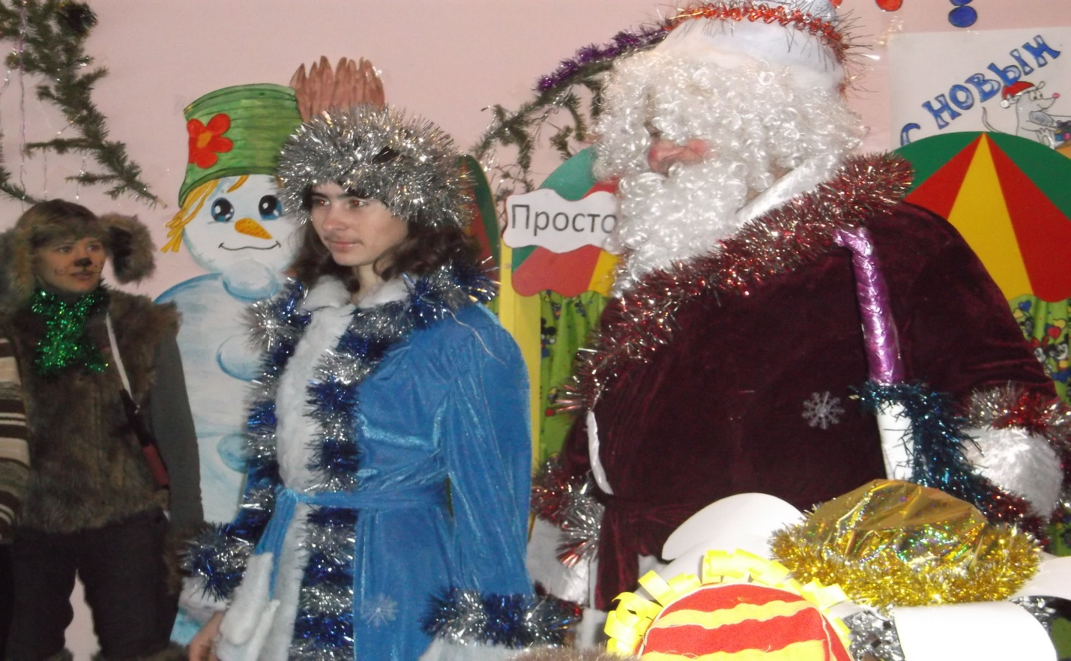

А вот и дедушка Мороз со Снегурочкой!